ADMINISTRACIÓN DE NEGOCIOS INTERNACIONALES

ESPARRAGOS PANAMA - ALEMANIA

CURSO
ENTORNOS DE LOS NEGOCIOS INTERNACIONALES

PROFESOR
PACHECO TANTALEAN MARIA DEL CARMEN

INTEGRANTES
- ALVAREZ NOGUERA NATALIA
- APAZA MAMANI MILAGROS

SEMESTRE I

2018 – 1101B

_____________ ______________
Firma Firma

____________________________________________________________
EVALUACIÓN TRABAJO ESCRITO:

Contenido : ___ Comentarios: ___________________
Trabajo Completo : ___ ______________________________
Presentación : ___ ______________________________
Ortografía y Redacción : ___ ______________________________
Otros : ___ ______________________________
______________________________
Nota Final : ___ ______________________________

CONTENIDO
PRÁCTICA ACUERDOS COMERCIALES 3
1. PANAMÁ 3
1.1 TLC PANAMÁ – PERÚ 4
1.2 Objetivos del TLC 5
1.3 Ventajas del TLC 5
1.4 Desventajas del TLC 5
1.5 Requisitos para ingresar productos a Panamá 6
1.6 Documentos a presentar 7
2. ALEMANIA 8
2.1 TLC UNION EUROPEA – PERÚ 8
2.1 Requisitos para ingresar productos a Alemania 9
2.2 Documentación 9
3. ESPÁRRAGOS 9
3.1 Beneficio al producto 9
3.2 Beneficios y bondades de los espárragos 9
4. ¿A cuál de estos países deberían atender primero y por qué? 10
5. WEBGRAFIA 12

PRÁCTICA ACUERDOS COMERCIALES
Usted es Jefe de Comercio Exterior de la empresa exportadora ESPARJAR SAC y su producto principal es ESPARRAGOS EN FRASCO
Ya lleva varios años en el rubro de los negocios internacionales y usted y su equipo se desempeñan eficientemente dentro de la empresa.
Un día el Gerente General y el Gerente Comercial de la empresa lo llaman para conversar de nuevas oportunidades de negocios que quieren hacer realidad y de esta manera lograr levantar la caída de las ventas que ha tenido la empresa en los últimos meses.
Como siempre el Gerente Comercial es el más entusiasta ya que le indica que ha conseguido contactar a varios clientes potenciales para su producto. Esta casi seguro de que estos clientes serán muy importantes para la empresa, pero necesita más información de su parte para conocer exactamente como son los mercados a los que se quiere dirigir.
Los clientes a los que está contactando están ubicados en:
- PANAMÁ
- ALEMANIA
Sin embargo, el entusiasmo del Gerente Comercial se ve opacado por el comentario posterior del Gerente de Producción, quién le indica que por el momento, la ampliación de la planta sólo le da capacidad para atender a sólo uno de los clientes propuestos.
Entonces el Gerente General que ha oído vagamente acerca de que Perú tiene acuerdos comerciales firmados con otros países y en realidad no entiende claramente de que se trata esto, le pide a usted que, considerando que todos los clientes están dispuestos a pagar el mismo precio por su producto, le indique lo siguiente:
- Indique si en realidad tenemos algún acuerdo comercial con estos países. Explique de qué acuerdo se trata. ¿Qué beneficios o perjuicios tiene cada país que lo hacen interesante comercialmente?
- ¿Su producto está beneficiado de alguna manera? ¿qué necesitará para poder acceder a este beneficio? ¿Qué documentos debe presentar?
- ¿A cuál de estos países deberían atender primero y por qué?

PANAMÁ

  - TLC PANAMÁ – PERÚ

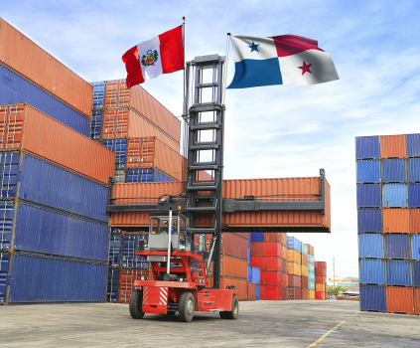
El 26 de agosto de 2010 el Presidente de la República de Panamá y la República del Perú suscribieron la Declaración Presidencial entre Panamá y Perú, resaltando la voluntad de ambos países de iniciar negociaciones de un Acuerdo de Libre Comercio. Luego de Cuatro Rondas de Negociación se concluyó un acuerdo que refleja el balance de intereses de Panamá y el Perú
El Tratado de Libre Comercio suscrito entre la República de Panamá y la República del Perú fue firmado en Panamá el 25 de mayo del 2011, y aprobado mediante la Ley No.82 el 22 de diciembre de 2011. Y entro en vigencia a partir del 1° de Mayo de 2012.

Este Tratado significa una herramienta positiva para fomentar el comercio bilateral entre Perú y Panamá, principalmente, busca beneficiar a las PYME, que constantemente se encuentran en busca de destinos próximos y afines para colocar sus productos con valor agregado.

Este Tratado se enmarca dentro de la estrategia comercial de mejorar las condiciones de acceso a mercados; y al mismo tiempo, establecer reglas y disciplinas claras que promuevan el intercambio comercial de bienes y servicios e inversiones. En efecto, el Tratado regula temas relativos a Acceso a Mercados, Reglas de Origen, Procedimientos Aduaneros y Facilitación del Comercio, Cooperación Aduanera, Obstáculos Técnicos al Comercio, Medidas Sanitarias y Fitosanitarias, Defensa Comercial, Políticas de Competencia, Servicios, Inversiones, Propiedad Intelectual, Compras Públicas, Solución de Diferencias y Asuntos Institucionales.
En cuanto a sus beneficios, al entrar en vigor dicho TLC, se pronosticó que en un plazo máximo de 5 años, alrededor del 95% de las exportaciones peruanas a Panamá ingresarían con 0% de arancel. Esto significa que productos de agroexportación peruanos como espárragos, mandarinas, alcachofas, uvas, mangos, paltas, páprika, maíz gigante del Cusco, maíz morado, limón, entre otros, actualmente ingresan al país panameño pagando un 0% de arancel.

  - Objetivos del TLC
- Promover un desarrollo económico integral a fin de reducir la pobreza.
- Aumentar las oportunidades de inversión en los territorios de las Partes. Fomentar la creación de nuevas oportunidades de empleo y mejorar las condiciones laborales y los niveles de vida en el territorio de las Partes.
- Eliminar los obstáculos al comercio y facilitar la circulación transfronteriza de mercancías y servicios entre las partes.
- Establecer reglas claras y de beneficio mutuo que rijan el intercambio comercial.
- Asegurar un marco jurídico y comercial previsible para los negocios y las inversiones. Brindar mayores opciones al consumidor nacional.
- Crear un mercado más amplio y seguro para los bienes y servicios producidos, así como la atracción de inversiones, nuevas oportunidades de empleo y mejores condiciones de trabajo y niveles de vida en sus respectivos territorios.

  - Ventajas del TLC
- Mayor oportunidad de aperturar nuevos mercados y colocar nuestros productos en Panamá.
- Reducción/eliminación de barreras arancelarias, haciendo que se pueda ingresar productos a menores precios, permitiendo modernizar los sistemas de producción, por ende reducir costos de producción.
- Mayor competitividad entre empresas.
- Acceso a producto de mayor calidad y menor precio.
- Mejora la productividad de las empresas, por lo que se genera mayor empleo.
  - Desventajas del TLC
- Los tratados de libre comercio benefician más a las transnacionales, países que cuentan con tecnología avanzada y mano de obra especializada, de no contar con estos aspectos no se utilizaría de manera eficaz el TLC en cualquiera país, ya sea en Perú o Panamá.
- Ingresaran productos subsidiados en otros países, siendo una gran desventaja para la producción nacional de cada nación.
- Perjudica a la pequeña y mediana industria de manufactura, comercio y servicios (PYMES).
- Explícitamente en el caso de Perú, se podría considerar que los únicos beneficiados son el sector de agroexportadores de la costa, exportadores de comercio y la agroindustria.

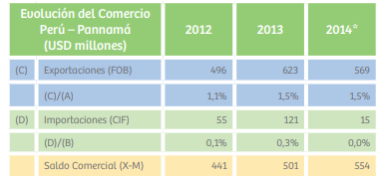

  - Requisitos para ingresar productos a Panamá
- Derechos de aduana: Todas las mercancías que ingresan a Panamá están sujetas al pago de impuestos. Los productos exportados a Panamá están afectos al pago de aranceles de importación, que se establecen según las líneas arancelarias por tipo o clase de producto.
- Certificados sanitarios: Ya sean de los productos de carne, como aquellos para productos agrícolas, estos son otorgados por la autoridad competente en Perú (Senasa, Digesa o ITP, según corresponda por el tipo de producto).
- Certificado de libre venta: Este certificado es requerido para la importación de productos alimenticios y otros productos de consumo humano, así como también para insecticidas y medicamentos, y para aquellos productos de uso humano como pieles y vestidos. Para la obtención de este documento, se debe especificar que el producto a importar es de consumo y de libre venta en el país de origen. Para que este certificado sea válido, debe contar con la autenticación de la autoridad consular panameña en el sitio de expedición o con el sello de apostilla.
- Etiquetado: Cualquier producto destinado a la comercialización dentro del territorio panameño, sea nacional o importado, debe tener empaques, contenedores, cubiertas o sellos cuyas etiquetas estén en español. Toda etiqueta debe contener, como mínimo, la siguiente información:

• Nombre del fabricante
• Dirección y país de origen
• Fecha de vencimiento
• Lista de ingredientes o componentes
• Número de lote
• El estado del producto (líquido, pulverizado, etc.)
• Código de barra

  - Documentos a presentar
- Certificado de origen.
- Informe de determinación de regla de origen.
- Solicitud para la determinación de origen ante la Dirección General de Industrias (DGI).
- Formulario de solicitud de determinación de regla de origen Dirección General de Industrias (código arancelario, descripción del producto a exportar).
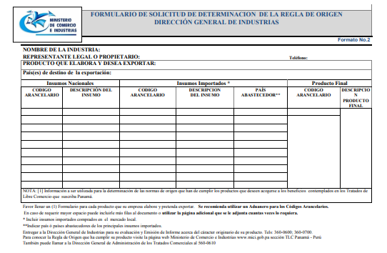

ALEMANIA

  - TLC UNION EUROPEA – PERÚ

El Acuerdo Comercial entre Perú y la Unión Europea (TLC Perú-UE), que entró en vigencia el 1 de marzo de 2013, incluye todo el universo arancelario y aperturas parciales para productos de alta sensibilidad. A través de este TLC se ha logrado la desgravación inmediata del 99.3% de partidas arancelarias, las cuales representan el 95% de líneas arancelarias en productos agrícolas. Los productos pesqueros gozarán de preferencias arancelarias con flexibilización de las condiciones de origen que obtuvieron en el marco del SGP Plus, mientras que para bienes industriales se ha logrado la desgravación inmediata de aranceles para el 100% de las exportaciones peruanas.
Asimismo, en el TLC Perú-UE se han negociado los siguientes temas: Acceso a Mercados; Reglas de Origen; Asuntos Aduaneros y Facilitación del Comercio; Obstáculos Técnicos al Comercio; Medidas Sanitarias y Fitosanitarias; Defensa Comercial; Servicios, Establecimiento y Movimiento de Capitales; Compras Públicas; Propiedad Intelectual; Competencia; Solución de Diferencias, Asuntos Horizontales e Institucionales; Comercio y Desarrollo Sostenible y Asistencia Técnica y Fortalecimiento de Capacidades.
Cabe mencionar que con este acuerdo las empresas peruanas podrán participar en el mercado de contratación pública de la UE a todos los niveles de gobierno (local, regional y nacional) y en los 28 Estados miembros de este bloque económico. Más aún, destaca la importancia de la participación de las MIPYMES en estos procesos de contratación pública. Por otra parte, el acuerdo también reconoce nuestras indicaciones geográficas en todo el espacio europeo para productos como Pisco, Maíz Blanco Gigante Cusco, Pallar de Ica y Chulucanas.

2.1 Requisitos para ingresar productos a Alemania
- Si una mercancía de origen intracomunitario entra en Alemania, el exportador debe rellenar obligatoriamente al final de mes una Declaración de Intercambio de Bienes (DEB) o Declaración Instratat.
- Los productos importados deben contar con, además de una declaración aduanera por escrito, una factura y, en ocasiones, con un certificado de origen.
- Los productos deben cumplir con los requisitos sobre etiquetado destinados a garantizar la protección de los consumidores

2.2 Documentación
- Factura Comercial
- Lista de empaque
- Conocimiento de embarque BL, AWB,WB
- Criticado de origen

ESPÁRRAGOS
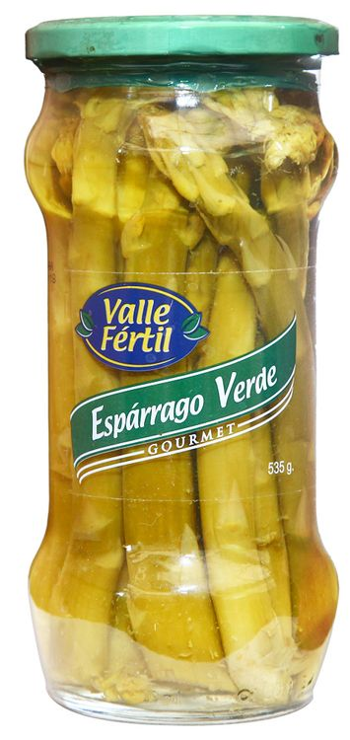
  - Beneficio al producto
Este tratado significa una herramienta positiva para fomentar el comercio bilateral, principalmente, busca beneficiar a las PYME, que constantemente se encuentran en busca de destinos próximos y afines para colocar sus productos con valor agregado.
  - Beneficios y bondades de los espárragos
- Tienen una gran cantidad de vitaminas, sobre todo A, B1, B2, B6, C y E.
- Destaca también por su aporte en minerales como el magnesio, fósforo, calcio y potasio.
- Alta cantidad de antioxidantes.
- Son una gran alternativa natural para la limpieza de la sangre debido a sus propiedades diuréticas por el alto contenido en potasio, siendo ideal para aquellas personas que sufran de retención de líquidos.
- Debido a que cuenta con una gran cantidad de fibra se puede considerar como un alimento saciante, que te ayudará a reducir el apetito.
- Por su alto contenido en folatos se define como un alimento adecuado para las mujeres embarazadas. Esta vitamina se ocupa de garantizar el correcto desarrollo del tubo neural del feto, principalmente en las primeras semanas de gestación. También se recomienda en las dietas infantiles. A la hora de realizar la cocción es preferible hacerlo con una cantidad pequeña de agua para que no se pierdan tantas vitaminas.
- El espárrago es rico en potasio y pobre en sodio, salvo en aquellos que vengan en conservas.

¿A cuál de estos países deberían atender primero y por qué?
Perú exporta principalmente commodities, productos pesqueros, frutas y hortalizas a Alemania, mientras que importa maquinaria, automóviles, camiones, buses y medicamentos. En este sentido, resaltó la elección de Perú como País Invitado de Honor en Fruit Logística 2013, principal feria mundial de frutas y hortalizas frescas, que se realizará del 6 al 8 de febrero del próximo año en Berlín (Alemania).
Fruit Logística es para Perú un espacio adecuado para aumentar la exportación de sus productos frescos, ya que aquí se dan cita todos los sectores del comercio hortofrutícola mundial. En la edición del 2012 la delegación peruana estuvo integrada por más de 40 empresas nacionales, organizadas por la Comisión de Promoción del Perú para la Exportación y el Turismo (Promperú), y este año se espera aumentar significativamente el número de empresas participantes.
El objetivo es poner a Perú en vitrina. Esta es una oportunidad para las empresas peruanas para llegar al mercado europeo y asiático ya que la mayoría de participantes en esta feria son compradores de esas regiones.
La representación peruana tuvo un pabellón de 315 metros cuadrados en la edición del 2012 y se espera duplicar el área en el Fruit Logística 2013.
Productos como la palta, uva, mandarina, tangelo, mango, espárrago, cebolla dulce, holantao y granada forman parte de la oferta exportable que demandan los asistentes a esta feria.
Entre los expositores hay proveedores de frutas y hortalizas frescas, congeladas y deshidratadas, servicios de logística, cadena de frío, transporte, maquinaria y equipos, sistemas de producción, informática, etc.
La información que proporcionamos en el 2017 hasta Diciembre ha sido vista por más de 996 mil Empresas y/o profesionales del mundo relacionado con el Sector Agropecuario (más de 80 mil mensuales).
Las exportaciones de productos agropecuarios concentra más de 200 productos que forman la cartera que el Perú ofrece al mundo. La información contiene quién vende, a quién y volúmenes de las operaciones que se realiza. Igual situación se da en las importaciones que realiza Perú en productos agropecuarios. El acceso a información da una gran referencia sobre volúmenes, precios, destinos y empresas que realizan Comercio Exterior Agropecuario.
- País más poblado
- Economía alemana es la más grande en la Unión Europea
- Constituye 21% del PIB de la Unión Europea (2017)
- Exportador más grande de la Unión Europea

WEBGRAFIA
- http://www.acuerdoscomerciales.gob.pe/index.php?option=com_content&view=category&layout=blog&id=110&Itemid=133
- https://prezi.com/pvliemmole4i/tratado-de-libre-comercio-peru-panama/
- https://www.mincetur.gob.pe/wp-content/uploads/documentos/comercio_exterior/plan_exportador/Penx_2025/PDM/Panama/04.html
- http://www.siicex.gob.pe/siicex/resources/sectoresproductivos/PDM%20Panama.pdf
- https://datosmacro.expansion.com/paises/comparar/peru/panama?sc=XE88
- http://www.mici.gob.pa/detalle.php?cid=15&sid=57&clid=64&id=2737

